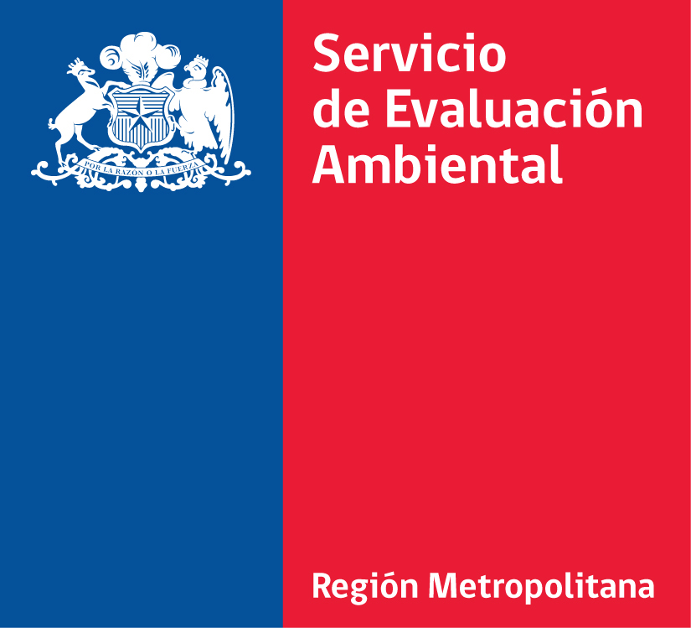

FICHA REGISTRO DE OBSERVACIONES CIUDADANAS
ESTUDIO DE IMPACTO AMBIENTAL

Nombre Proyecto:

“____________________________________________________”

Nombre Titular:

“___________________________________________”

La observación la realiza como:
Persona Natural  (Indicar con una X si es persona natural o jurídica) |  | Representante Organización Ciudadana  (¡ATENCION! Debe adjuntar certificado que acredite personalidad jurídica y representación vigente de la organización)

Nombre completo y RUT de la persona natural o representante legal de la organización:
RUT

Domicilio:
COMUNA

Nombre completo de la organización (SI ES PERSONA NATURAL, NO ES NECESARIO LLENAR ESTA SECCIÓN)

Domicilio:
COMUNA

Sr. Director Ejecutivo / Director Regional (Según corresponda)
Servicio de Evaluación Ambiental

PRESENTE

De mi consideración:
En relación al Estudio de Impacto Ambiental “____________________________________________________”, del cual he tomado conocimiento y que actualmente se encuentra en proceso de participación ciudadana, sírvase considerar la/s siguiente/s observación/es:

TEMA | FUNDAMENTOS

NOTA IMPORTANTE: Puede hacer el número de observaciones que considere necesarias en relación a la evaluación ambiental del proyecto. Si su observación es extensa o le acomoda, puede usar otro formato, pero no olvide señalar todos los datos solicitados en la primera página.

Firma: ________________________

Fecha: ________________________

INFORMACIÓN IMPORTANTE
Registre aquí su(s) observación(es) y entregue el documento en (Según corresponda):

- Oficina de Partes SEA, Dirección Ejecutiva: Miraflores 222, Piso 7, Santiago.
- Oficina de Partes SEA, Dirección Regional de Arica y Parinacota: 7 de Junio N° 268, 5° piso, oficina 530, Arica.
- Oficina de Partes SEA, Dirección Regional de Tarapacá: Riquelme N° 1081, Iquique.
- Oficina de Partes SEA, Dirección Regional de Antofagasta: República de Croacia N° 0336, Antofagasta.
- Oficina de Partes SEA, Dirección Regional de Atacama: Yerbas Buenas N° 295, Copiapó.
- Oficina de Partes SEA, Dirección Regional de Coquimbo: Eduardo de la Barra N° 205, piso 1, La Serena.
- Oficina de Partes SEA, Dirección Regional de Valparaíso: Prat N° 827, oficina 301, Valparaíso.
- Oficina de Partes SEA, Dirección Regional Metropolitana de Santiago: Miraflores N° 178, piso 3, Santiago.
- Oficina de Partes SEA, Dirección Regional del Libertador Bernardo O’Higgins: Campos N° 241, piso 7, Rancagua.
- Oficina de Partes SEA, Dirección Regional del Maule: 2 Oriente N° 946, Talca.
- Oficina de Partes SEA, Dirección Regional del Biobío: Lincoyán N° 145, Concepción.
- Oficina de Partes SEA, Dirección Regional de la Araucanía: Vicuña Mackenna N° 224, Temuco.
- Oficina de Partes SEA, Dirección Regional De Los Ríos: Carlos Andwanter N° 834, Valdivia.
- Oficina de Partes SEA, Dirección Regional de Los Lagos: Diego Portales N° 2000, Oficina 401, Puerto Montt.
- Oficina de Partes SEA, Dirección Regional de Aysén del General Carlos Ibáñez del Campo: Avenida Ogana N° 759, Coyhaique.
- Oficina de Partes SEA, Dirección Regional de Magallanes y la Antártica Chilena: Lautaro Navarro N° 363, Punta Arenas.

También puede hacer observaciones vía web en www.sea.gob.cl, registrándose en la opción “ingreso sistema SEIA electrónico”

